ПОЗНАВАТЕЛЬНЫЕ

БЕСЕДЫ ДЛЯ ДОШКОЛЯТ

Уважаемые родители!

Как часто наши маленькие почемучки задают нам вопросы, которые ставят нас в тупик: -Для чего нужна зарядка?
-Чем важен сон?
-Зачем чистить зубы?
-Почему люди болеют?

Казалось бы ответы очевидны, но не сразу найдешь, что ответить…

Предлагаем вашему вниманию серию познавательных бесед с детьми

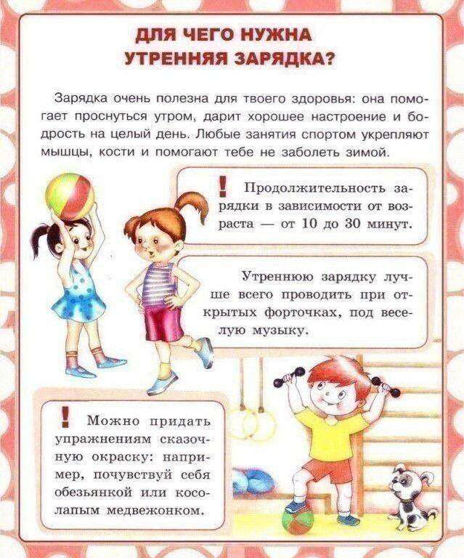

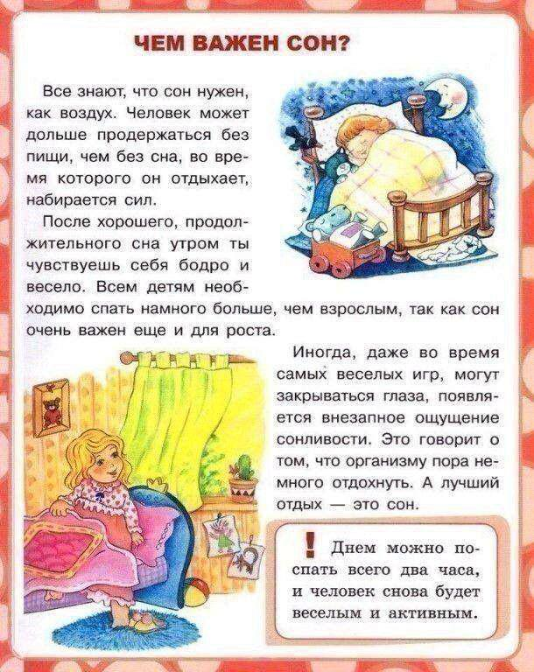

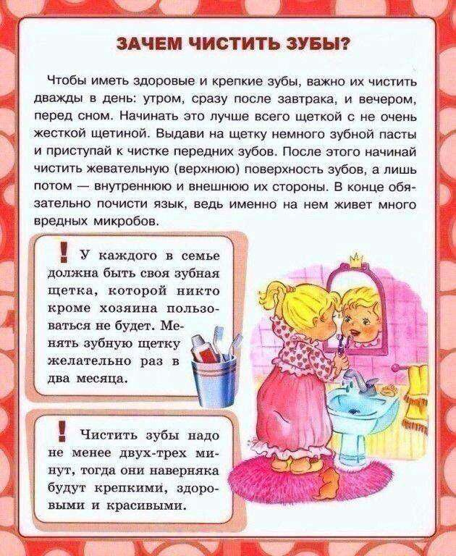

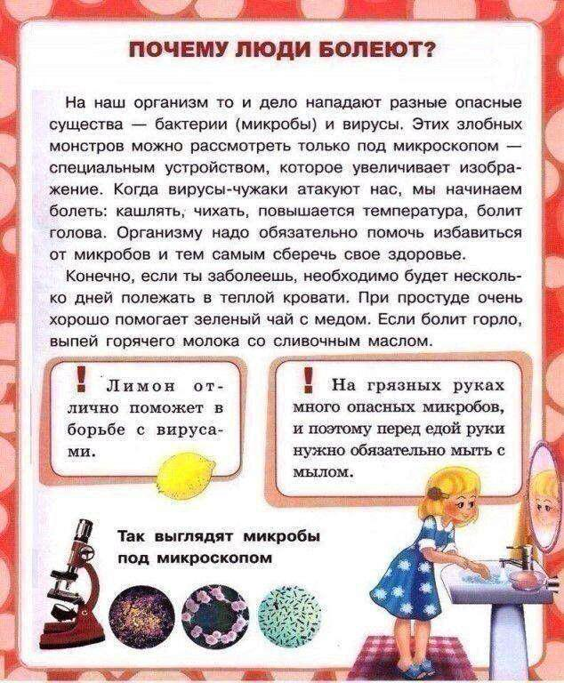

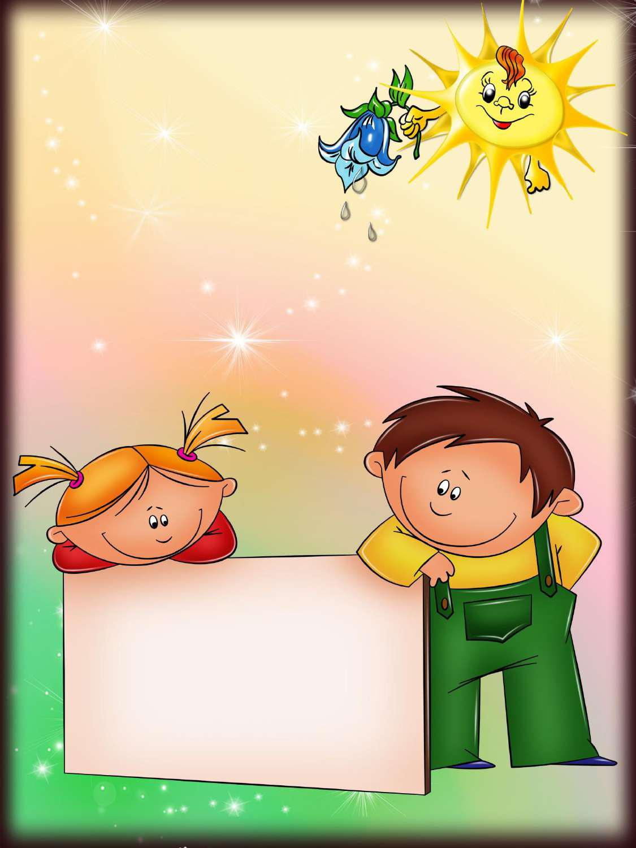

Надеемся , что

подобранный материал будет полезен для вас и ребят!

Подготовила:
инструктор по физической культуре CП д/с «Лучик» Чекмарева Т.В.

